软件需求规格说明
Software Requirements Specifications



项目名称：“计签”晚自修签到小程序

小组成员： 金思聪 胡圣杰 沈 凡

指导老师： 杨 枨

二零二一年 十月 二十四 日
版本控制信息

文档编号 | SE-G006
文档版本号 | v1.5
关键词 | “机签”晚自修签到小程序、SRS
修订人 | 金思聪
修订时间 | 2021-10-24

版本号 | 修订人 | 修订时间 | 修订内容
v1.0 | 胡圣杰 | 2021-10-22 | 增加范围、引用文件、需求、合理性分析、需求可追踪性模块内容
v1.1 | 金思聪 | 2021-10-23 | 新增尚未解决内容模块内容与需求追踪表格内容
v1.2 | 金思聪 | 2021-10-24 | 需求追踪表格中增加新的需求记录，同时修改项目的功能模块图
v1.3 | 金思聪 | 2021-10-29 | 根据新需求修改ui界面
v1.4 | 沈凡 | 2021-10-30 | 根据新需求修改ER图
v1.5 | 胡圣杰 | 2021-10-31 | 更新了数据字典

目录
一、范围 - 1 -
1.1标识 - 1 -
1.2系统概述 - 1 -
1.3文档概述 - 1 -
1.4基线 - 1 -
二、引用文件 - 2 -
三、需求 - 2 -
3.1所需的状态和方式 - 2 -
3.2需求概述 - 2 -
3.2.1 目标 - 2 -
3.2.2 运行环境 - 3 -
3.2.3 用户特点 - 3 -
3.2.4 关键点 - 3 -
3.2.5 约束条件 - 4 -
3.3需求分析 - 4 -
3.3.1功能性需求 - 4 -
3.3.2非功能性需求 - 11 -
3.4CSCI能力需求 - 12 -
3.5用户界面 - 12 -
3.6CSCI外部接口需求 - 13 -
3.7CSCI内部接口需求 - 13 -
3.8适应性需求 - 14 -
3.9保密性和私密性需求 - 14 -
3.10计算机资源需求 - 14 -
3.11软件质量因素 - 14 -
3.12设计和实现的约束 - 14 -
3.13数据 - 14 -
3.14操作 - 14 -
3.15故障处理 - 14 -
3.16算法说明 - 14 -
四、 合格性规定 - 14 -
六、 需求可追踪性 - 15 -
七、 尚未解决问题 - 15 -
6.1地图精度问题 - 15 -
6.2接口功能的不稳定性 - 15 -
八、 附录 - 15 -

一、范围

1.1标识
本文档为晚自修签到小程序软件需求规格说明书，版本号v1.5

1.2系统概述
随着学在城院在钉钉上的部署，上课点名和课堂回放的问题得到了高效而优质的解决，但对大一学生的晚自修签到仍需要专门的工作人员采用纸质方式进行管理。一方面耗费了大量人工成本，而且效率过慢，另一方面，对管理人员来说，签到数据难以精确统计，很容易出现遗漏，也不利于表格的制作与发布，这与现如今”智慧城院”的思想相悖，而电子签到基于其便捷性，高效性以及准确性可以很好的解决这一问题。使用软件进行智能化管理，使得签到更加方便快捷，不仅提高了现代人类的工作效率，也大大的节约了人力物力，并使得整个系统安全可靠。包括定位签到，请假申请，发起签到，管理请假，情况导出等模块。
晚自修签到小程序配置包括晚自修签到小程序管理软件，外置接口，服务器，这种系统有助于学校对大一新生的晚自修签到进行现代化的管理，对加强学校的管理力度和提高学校的形象有较大的帮助。
开发方：G006团队
投资方：G006团队

1.3文档概述
本文档用于描述对计算机软件配置CSCI的需求，及确保每个得以满足的所使用的方法
本文档的阅读对象如下：
- 开发人员
- 测试阶段人员
- 对本文档进行评审的人员
- 项目组及其他有权需要调用本文档的人员

1.4基线
晚自修签到小程序系统设计，依据的是客户需求---晚自修签到小程序---签到设计---客户体验---设计优化这条准线的，从客户出发，又回归与客户

二、引用文件
- 张海潘、牟永敏 编著，《软件工程导论》（第6版），清华大学出版社，2021.6
- 《计算机软件文档编制规范》GB-T8567-2006
- 国家标准11 软件需求规格说明（SRS）

三、需求
实现学生的自动定位签到动能、请假功能、信息查询功能，管理员的签到管理功能，以及信息查询功能以及签到情况的自动导出功能。

3.1所需的状态和方式
无需要多个状态

3.2需求概述

3.2.1 目标
·本软件旨在通过自动定位的方式完成对学生的签到工作以及在签到完成后的文件自动导出功能来督促学生能够按时达到对应教学楼、教室开展晚自修工作，主要应用在学校中。现有产品功能比较单一，建议产品能够实现
·本系统主要功能是学生的签到及其管理。其中包括五个子模块
用户方面：
- 指定的精度范围内的签到功能
- 向管理员发出请假申请功能
- 管理者方面：
- 当晚自修开始时的签到发起功能
- 审批请假申请管理功能
- 最终签到情况名单导出功能
·本软件是独立产品。

3.2.2 运行环境
随着计算机硬件的高速发展，现在普通的子机硬件已经达到一个较高的水平，硬件系统要求如下
- cpu：1.0GHz或更高
- 硬盘：80G或更多
- 内存：512M或更高（建议1G）
- 本软件的运行环境为Windows2000及以上系统

3.2.3 用户特点
本系统适用于浙大城市学院的大一学生，学生会相关负责人，校方管理老师。使用者有基础的计算机知识即可。

3.2.4 关键点
本系统的关键功能是如何获得定位信息，以及对定位的精度要求，通过定位来确定学生是否在指定位置开展晚自修学习工作。关键算法即定位信息的获得以及定位信息精度完善。
5
关键模块：
签到学生用户：
- 定位签到，同学必须在指定的精度范围内，才可进行签到，若超出指定范围，签到则无法正常进行。
- 请假申请，同学可向管理员发出请假申请，同时可将已于学工办审批的请假单截图或照片进行上传，作为相应证明。
管理者用户：
- 签到发起，当晚自修开始时，管理者现场发起签到，同学只有在指定位置，并获得相应随机数方可进行签到。
- 请假管理，管理者可通过该模块对同学提交的请假申请，进行审批管理。
- 情况导出，管理者可对最终签到情况名单进行导出。

3.2.5 约束条件
- 微信小程序个人开发版本存在文件包大小限制，单个包不可超过2M，总包不可超过8M
- 部分开放接口存在身份限制，非企业或者注册证件持有者无法申请
- 微信小程序前端存在机型排版兼容问题，在不同机型上显示，排版可能无法做到兼容统一
以上三点会部分影响到到我们小组对软件的开发，但我们会基于现在的技术，尽力做出最好的晚自修签到小程序。

3.3需求分析

3.3.1功能性需求
·功能模块：
- 如图3-3-1所示，晚自修签到小程序功能可分为用户和管理者两个部分。
其中用户模块主要包括签到、请假、白卡公示、个人中心四个界面，签到界面具有定位签到、时间日历、天气情况的功能；请假界面具有请假报审、历史请假查询的功能；白卡公示具有每周白卡公示查看，对公示名单有问题时，进行申诉的功能，个人中心具有个人信息，签到情况显示的功能。
管理者模块主要包括签到、请假、白卡公示、个人中心四个界面，签到模块具有发起签到、签到人数显示、签到管理与导出的功能；请假模块具有请假审批的功能；白卡公示模块具有每周白卡名单公示和对申诉进行处理得功能；个人中心具有个人信息显示的功能。
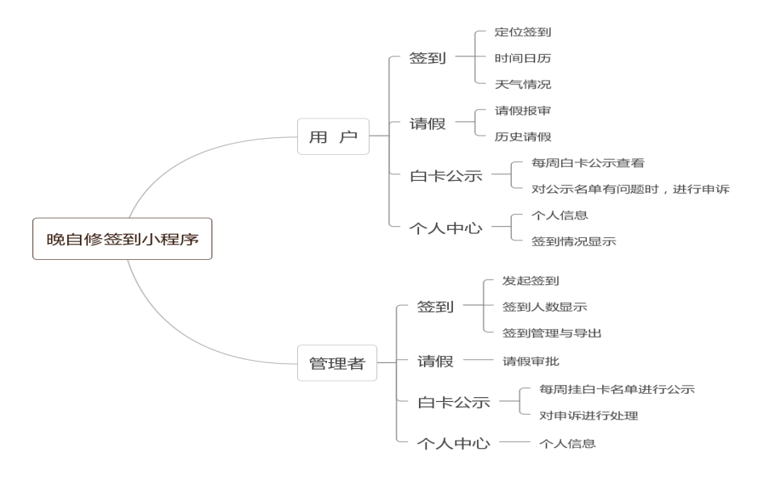
图3-3-1功能模块图
- 如图3-1-2所示，为用户模块总体流程图，从用户注册、登录开始，用户有三个界面可以选择进入：
①签到界面，里面有当前日期天气，日历时间功能，地点位置信息，点击开始签到即可进行定位签到。
②请假界面，用户在编辑完文本后，选择进行提交后，请假单被上传到数据库随后会发送到相应管理员的账号中，审批完将结果发回给用户。
③个人主页界面，包括用户的基本信息（昵称、头像等等）、签到次数、请假次数、缺勤次数等，我们也为用户准备了帮助手册，方便用户使用本软件，同时，我们还开放了用户反馈的入口，我们将通过户反馈的需求改进软件。
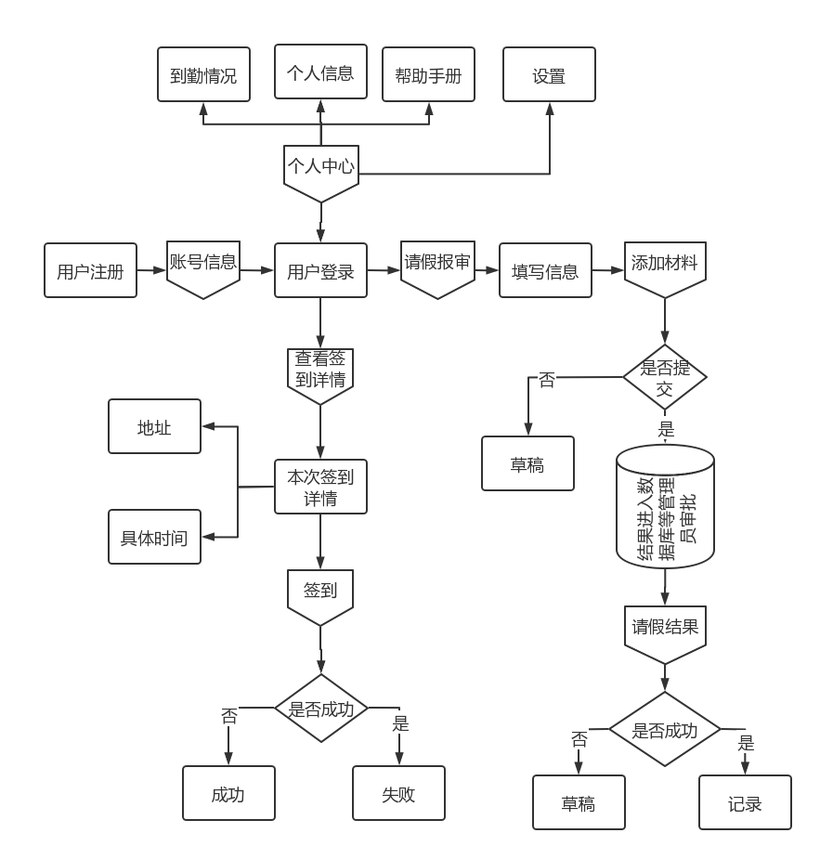
图3-1-2用户模块流程图

- 如图3-1-3管理者模块流程图所示，具有签到、请假、个人中心三个界面可选择进入：
①签到界面，可以开始开放本次签到；实时显示签到人数；在该界面同时可以进行签到管理与导出
②请假界面，在该界面管理员可以审批学生的请假单
③个人中心界面，包含基本信息（昵称、头像等等）、审批情况、用户设置等，我们也为用户准备了帮助手册，方便用户使用本软件，同时，我们还开放了用户反馈的入口，我们将通过户反馈的需求改进软件

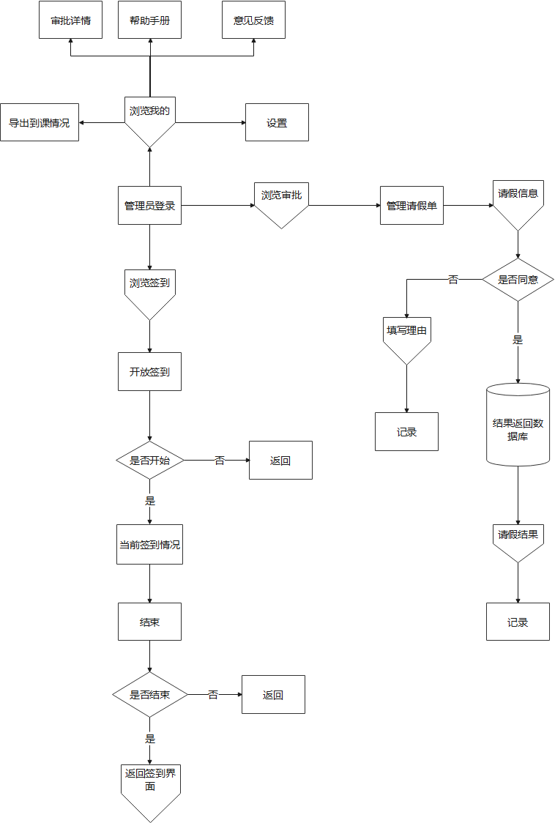
图3-1-3管理者模块流程图
·ER图
如图3-1-4所示，有学生用户、管理者、晚自修地点三个实体，其中学生用户具有班级、学号等属性；管理员具有管理员编号、管理情况等属性；晚自修地点具有教学楼、教室编号等属性；而管理员与学生用户会产生请假、签到修改的多对多联系，学生与晚自修地点会产生签到情况导出与签到的多对多联系。
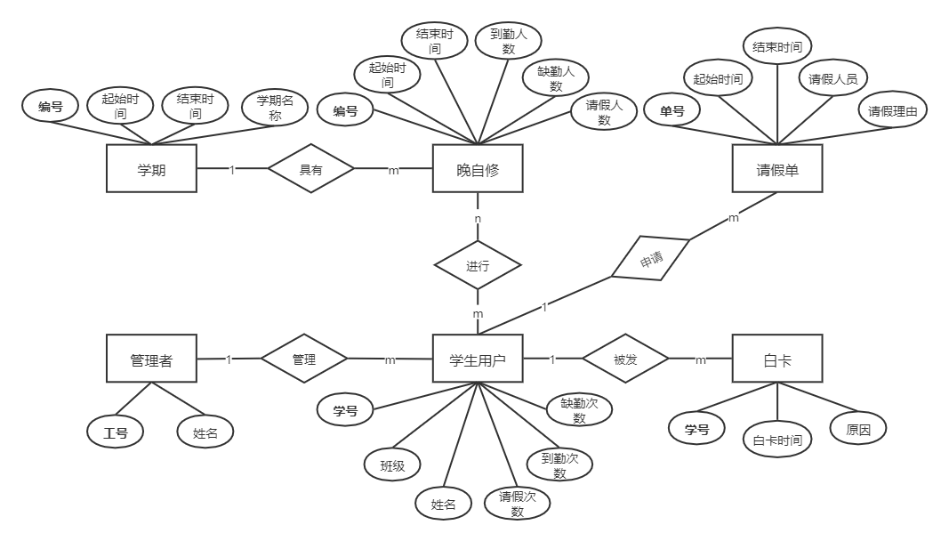
图3-1-4 ER图
·数据字典：
名字：学生信息表
别名：用户信息
描述：用户的详细信息表
定义：学生信息表=所属学校+所属学院+姓名+班级+学号+请假天数+晚自修天数+迟到天数
位置：输出到前端用户信息页面

名字：管理员信息表
别名：管理员信息
描述：管理员的详细信息表
定义：管理员信息表=所属学校+所属学院+姓名+办公室地点+管理员编号
位置：输出到前端管理员信息页面

名字：定位签到表
别名：
描述：每天一次的全体学生签到情况表
定义：管理员信息表=距离+识别码+用户输入码+签到情况+用户签到时间+当天时间+学号
位置：情况导出表
学生信息表

名字：请假表
别名：学生请假信息
描述：学生在特定日期的请假信息表
定义：请假表=班级+姓名+学号+开始时间+结束时间+原因+证明材料+请假审核结果
位置：定位信息表

名字：签到发起表
别名：发起签到信息
描述：管理员在特定日期的签到发起信息表
定义：签到发起表=当天日期+识别码+管理员编号
位置：定位签到表
管理员信息表

名字：签到修改表
别名：签到修改信息
描述：管理员在特定日期的修改学生签到情况信息表
定义：签到修改表=签到情况+修改后签到情况+当天时间+学号+管理员编号
位置：定位签到表

名字：情况导出表
别名：
描述：特定时间内签到最终情况中迟到及未签到信息表
定义：情况导出表=签到情况+当天时间+学号
位置：定位签到表
输出到excel表格

名字：所属学校
别名：
描述：唯一地标识用户信息表和管理员信息表中的一个特定个体所属的学校
定义：所属学校=8{字符}8
位置：学生信息表
管理员信息表

名字：所属学院
别名：
描述：唯一地标识用户信息表和管理员信息表中的一个特定个体所属的学院
定义：所属学院=8{字符}8
位置：学生信息表、管理员信息表

名字：姓名
别名：
描述：唯一地标识用户信息表和管理员信息表中的一个特定个体的姓名
定义：姓名=8{字符}8
位置：学生信息表
管理员信息表
请假表

名字：班级
别名：
描述：唯一地标识用户信息表中的一个特定个体所属的班级
定义：班级=8{字符}8
位置：学生信息表
请假表

名字：学号
别名：
描述：唯一地标识用户信息表中的一个特定个体所属的学号
定义：学号=20{字符}20
位置：学生信息表、定位签到表、请假表、签到修改表、情况导出表

名字：请假天数
别名：
描述：唯一地标识用户信息表中的一个特定个体请假的天数
定义：请假天数=1{数字}5
位置：学生信息表

名字：晚自修天数
别名：
描述：唯一地标识用户信息表中的一个特定个体晚自修的天数
定义：晚自修=1{数字}5
位置：学生信息表

名字：迟到天数
别名：
描述：唯一地标识用户信息表中的一个特定个体迟到的天数
定义：迟到天数=1{数字}5
位置：学生信息表

名字：办公室地点
别名：
描述：唯一地标识管理员信息表中的一个特定个体所属的办公室地点
定义：办公室地点=20{字符}20
位置：管理员信息表

名字：管理员编号
别名：
描述：唯一地标识管理员信息表中的一个特定个体的关键域
定义：管理员编号=20{字符}20
位置：管理员信息表、签到发起表、签到修改表

名字：距离
别名：
描述：唯一地标识用户信息表中的一个特定个体签到时具体特定教学楼的距离
定义：距离=1{数字}5
位置：定位签到表

名字：识别码
别名：
描述：唯一地标识管理员信息表中的一个特定个体签到时选择的识别码
定义：识别码=8{字符}8
位置：定位签到表
名字：用户输入码
别名：
描述：唯一地标识用户信息中的一个特定个体签到时输入的签到码
定义：用户输入码=8{字符}8
位置：定位签到表

名字：签到情况
别名：
描述：唯一地标识用户信息中的一个特定个体签到时的情况
定义：签到情况=8{字符}8
位置：定位签到表、签到修改表、情况导出表

名字：用户签到时间
别名：
描述：唯一地标识用户信息中的一个特定个体签到时的时间
定义：用户签到时间=8{时间}8
位置：定位签到表

名字：当天时间
别名：
描述：唯一地标识用户信息中的一个特定个体签到时的当天时间
定义：用户签到时间=8{时间}8
位置：定位签到表、签到发起表、签到修改表、情况导出表

名字：开始时间
别名：
描述：唯一地标识用户信息中的一个特定个体请假申请开始时间
定义：开始时间=8{字符}8
位置：签到发起表

名字：结束时间
别名：
描述：唯一地标识用户信息中的一个特定个体请假申请结束时间
定义：结束时间=8{字符}8
位置：签到发起表

名字：原因
别名：
描述：唯一地标识用户信息中的一个特定个体请假原因
定义：原因=100{字符}100
位置：签到发起表

名字：证明材料
别名：
描述：唯一地标识用户信息中的一个特定个体请假证明材料的超链接
定义：原因=100{字符}100
位置：签到发起表

名字：请假审核结果
别名：
描述：唯一地标识用户信息中的一个特定个体请假审核结果
定义：请假审核结果=100{字符}100
位置：签到发起表

名字：修改后签到情况
别名：
描述：唯一地标识管理员信息表中一个特定个体修改签到信息表中的修改后签到情况
定义：修改后签到情况=8字符}8
位置：签到修改表、定位签到表

3.3.2非功能性需求
  - 实现统一的Loading 加载状态得非功能性需求
Loading 加载状态是最容易被忽略的一个需求，尤其是在现在富客户端开发的模式下，数据的获取都是异步加载的。如果忘了考虑这条需求，在网络条件较好时会出现闪烁的情况，而在网络情况差的条件下又看起来会卡顿和没有响应。
实现统一的 Loading 可以在前端的网络请求库中增加拦截器，不过需要注意使用计数器让多次网络请求中途的 Loading 图标不会间断，否则会有闪烁的问题。
  - 默认一台设备只允许绑定一个账号的非功能需求
一台设备只允许一个账号绑定的非功能需求可以使得用户的身份被唯一确定，防止同一个同学登录多个账号进行签到，以达到较好的管理效率。
  - .输出格式化统一的肺功能性需求
需求中一般会告诉开发怎么展示数据，但是往往会忘记如何格式化数据。例如我们想让数字使用千分位分隔或其他显示方式，让数字阅读不那么困难；字符串溢出的处理截取方式；时间的格式化方法，有一些项目会使用“一小时前”，“一天前”或者具体日期等更为人性化的显示方式；图片的输出需要宽度进行缩放，如果是封面图需要非拉伸截取等。
  - .机型设备兼容的非功能性需求
一台机型设备的显示可能在另一台显示中出现错误，这是由于不同版本的兼容问题，因此在实际开发中需要考虑到这一因素。
  - 升级策略的非功能性需求
如果小程序在出现某个问题需要做出修改并重新部署进行发布，不在之前设计好思路，则会在部署阶段发生冲突问题，导致现有小程序不可用，因此需要设计出合理的升级方案。

3.4CSCI能力需求

3.5用户界面
如图3-5用户界面图所示，图一（从左往右）为用户签到界面，用户可以查看当前天气、日历、地图定位等信息，点击“开始签到”按钮，开始签到。图二（从左往右）为请假界面，用户可以填写请假信息并附上证明材料，进行申报请假，图三（从左往右）为用户个人信息图，用户可在该界面上查看并修改自己的各项信息。
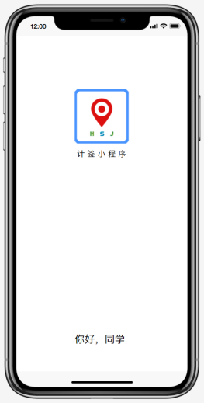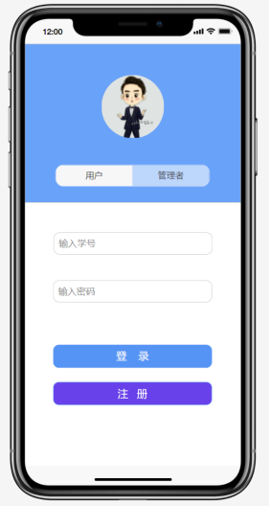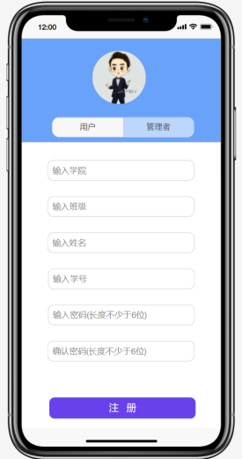
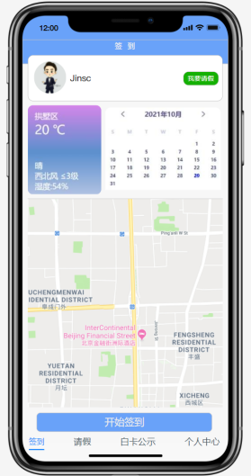 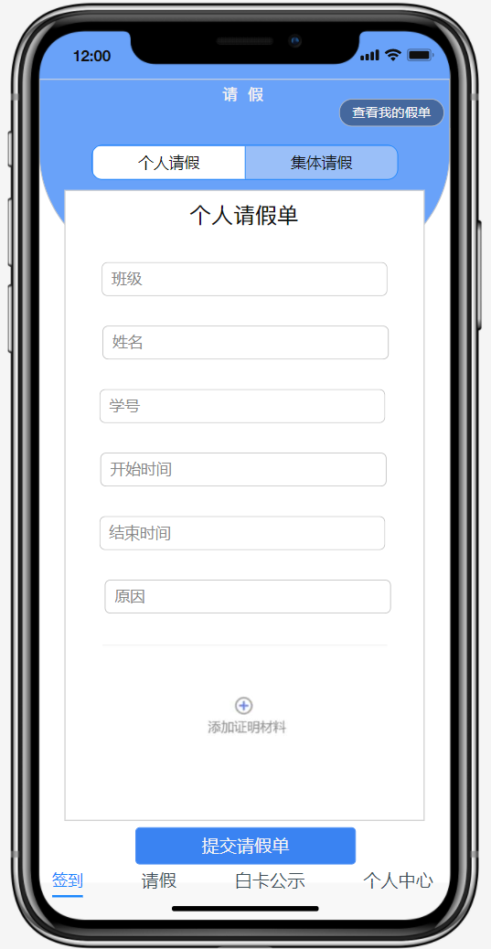 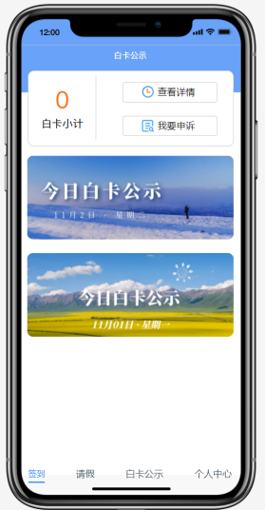 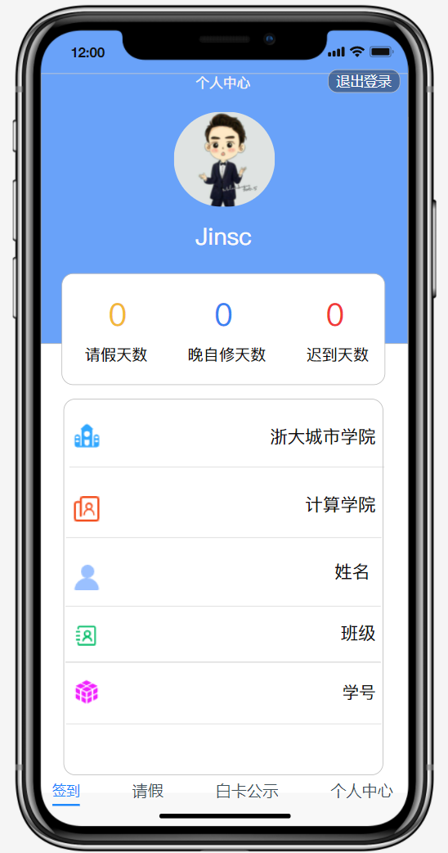、
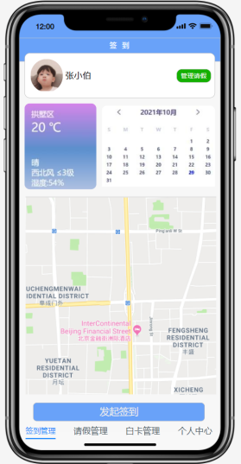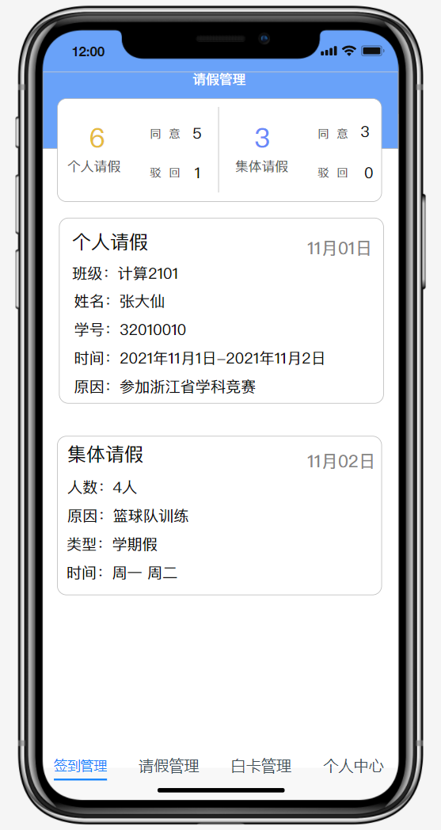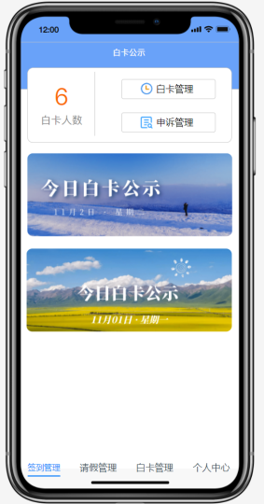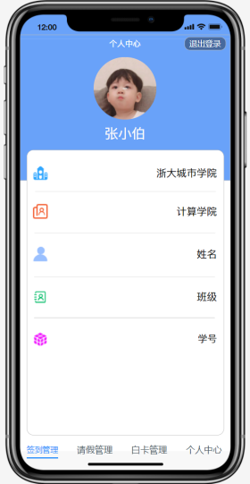
图3-5用户界面图

3.6CSCI外部接口需求
CSCI再此处指计算机软件配置项(Computer Software Configuration Item)，此处小程序需要引用外部一些功能接口，以支撑部分小程序签到的功能。
- 高德地图接口
·高德地图接口可以实现地图定位的功能，将签到范围控制在一定精度内。
·高德地图接口还具有获取当前天气信息的功能，将当天天气信息显示在界面中。
- 极点日历接口
·极点日历接口可以实现日历显示功能，将当前日历时间信息显示在用户界面之中。

3.7CSCI内部接口需求
CSCI内部接口包括项目实现中的一些功能封装，并将接口递交给前端工作人员，以实现前后端的功能连接。
主要的内部功能接口包括：
·签到开放接口
管理员通过button开放签到后，同学签到按钮被激活，可以进行定位签到
·签到接口
当管理员开发签到后，学生用户可以点击签到按钮进行签到，以使数据库中状态变为已签到
·请假提交接口
将请假信息编写后，发送给管理员进行审批的功能模块。
·请假同意接口
同意请假消息，并自动将请假人员信息转至数据库，修改个人状态。
·修改个人信息接口
将修改的个人信息重新传递至数据库进行更新信息

3.8适应性需求
考虑将小程序ui界面组件对于各手机机型的兼容排版问题

3.9保密性和私密性需求
·对于用户登录的密码会采取哈希方式进行加密，确保用户的私密安全性。
·每个用户都是一个单独的实例，变量都是私有的，无法被公共修改，确保了数据安全性

3.10计算机资源需求

3.11软件质量因素

3.12设计和实现的约束
机型的排版与兼容的问题

3.13数据
对数据采取数据库方式进行存储

3.14操作

3.15故障处理

3.16算法说明

合格性规定
- 演示：
使用Android设备与iOS设备分别进入微信小程序，然后进行每一个界面的使用测试，要求每一个界面符合需求描述。
- 测试：
使用专用的性能测试工具对系统进行全方位的性能测试，收集运行期间的系统日志，CPU、GPU运行数据，接口返回数据。
- 分析：
- 先对测试结果进行规约，删除不必要的数据，对有用的信息进行筛选。
- 然后对测试结果进行解释，每一个结果都要给出明确的解释。
- 最后根据这些解释推断系统发生的故障。
- 审查：
代码的书写应该满足以下的规范：
《阿里巴巴Java开发手册》
- 特殊的合格性方法。
过程：过程要严格按照项目计划执行，每一步修改都要可以追溯和查询到修改日期，修改人。
验收限制：需要再16周的限定时间内完成整个项目的开发

需求可追踪性
日期 | 更变内容
2021年10月23日 | 登录模块增加设备绑定一个账号
2021年10月24日 | 添加白卡公示与申诉的模块功能

尚未解决问题

6.1地图精度问题
目前初步尝试调用高德地图接口，存在一定的定位偏差，需要后期进行调整

6.2接口功能的不稳定性
某些功能接口存在更新等情况，再次使用时，无法正常显示，需要后期维护确定

附录

